Comune di Mercenasco
Provincia di Torino

DOCUMENTO UNICO DI PROGRAMMAZIONE SEMPLIFICATO 2023 - 2025
(Enti con Popolazione fino a 2.000 Abitanti)

SOMMARIO

- PREMESSE

- SPESE PROGRAMMATE ED ENTRATE PREVISTE PER IL LORO FINANZIAMENTO

- ORGANIZZAZIONE E MODALITA’ DI GESTIONE DEI SERVIZI PUBBLICI AI CITTADINI CON PARTICOLARE RIFERIMENTO ALLE GESTIONI ASSOCIATE

- COERENZA DELLA PROGRAMMAZIONE CON GLI STRUMENTI URBANISTICI VIGENTI

- POLITICA TRIBUTARIA E TARIFFARIA

- ORGANIZZAZIONE DELL’ENTE E DEL SUO PERSONALE

- PIANO DEGLI INVESTIMENTI ED IL RELATIVO FINANZIAMENTO

- RISPETTO DELLE REGOLE DI FINANZA PUBBLICA

- ULTERIORI STRUMENTI DI PROGRAMMAZIONE

Premesse

Il DUP è lo strumento che permette l’attività di guida strategica ed operativa degli enti locali e consente di fronteggiare in modo permanente, sistemico e unitario le discontinuità ambientali e organizzative.
Il DUP costituisce, nel rispetto del principio del coordinamento e coerenza dei documenti di bilancio, il presupposto necessario di tutti gli altri documenti di programmazione.
ll presente documento viene redatto nella forma semplificata prevista per gli enti con popolazione fino a 2.000 in base a quanto previsto dal paragrafo 8.4.1 dell'Allegato 4/1 al D.Lgs. 118/2011 e ss.mm.ii., di seguito riportato:
“Ai Comuni con popolazione fino a 2.000 abitanti è consentito di redigere il Documento Unico di Programmazione semplificato (DUP) in forma ulteriormente semplificata attraverso l’illustrazione, delle spese programmate e delle entrate previste per il loro finanziamento, in parte corrente e in parte investimenti .
Il DUP dovrà in ogni caso illustrare:
a) l'organizzazione e la modalità di gestione dei servizi pubblici ai cittadini con particolare riferimento alle gestioni associate;
b) la coerenza della programmazione con gli strumenti urbanistici vigenti;
c) la politica tributaria e tariffaria;
d) l’organizzazione dell’Ente e del suo personale;
e) il piano degli investimenti ed il relativo finanziamento;
f) il rispetto delle regole di finanza pubblica.

Nel DUP deve essere data evidenza se il periodo di mandato non coincide con l’orizzonte temporale di riferimento del bilancio di previsione”.

Nel periodo di valenza del presente D.U.P. semplificato, redatto in linea con il programma di mandato dell’Amministrazione, la programmazione e la gestione dell’Ente dovranno conformarsi agli indirizzi generali esposti nel presente documento.

Spese programmate ed entrate previste per il loro finanziamento

Spesa corrente

Relativamente alla gestione corrente, l’obiettivo primario dell’Amministrazione consiste nel mantenimento del livello di servizi esistente.
Le relative spese troveranno copertura mediante l’utilizzo delle consuete entrate correnti.

Spese di investimento

Si rimanda alla lettura della sezione “Piano degli investimenti ed il relativo finanziamento”.

Ricorso all’indebitamento e analisi della relativa sostenibilità

La percentuale di indebitamento prevista per il triennio in corso, così come desumibile dai dati riportati nell’allegato “Limiti di indebitamento” al bilancio di previsione 2022--2024 è la seguente:

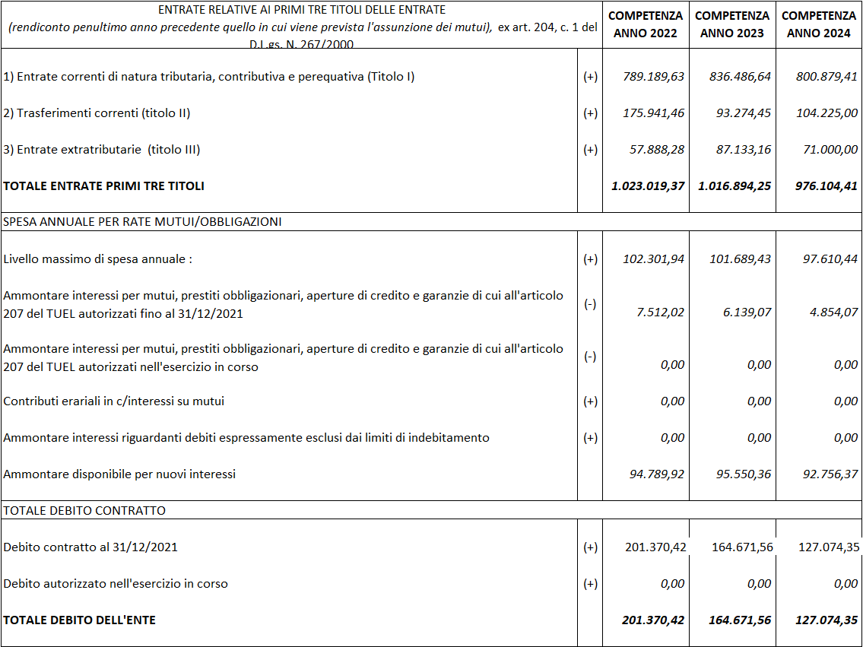

Nel corso del periodo 2023/2025 l’Ente non intende procedere all’accensione di nuovi mutui

Organizzazione e modalità di gestione dei servizi pubblici ai cittadini con particolare riferimento alle gestioni associate

Nel corso del triennio 2023/2025, l’Ente intende gestire i servizi rivolti all’utenza secondo la seguente articolazione:

Gestione diretta (in economia o in appalto)

Servizio | Forma di gestione | Note
Servizio di protezione civile | Gestione Comunale
Trasporto scolastico | Gestione comunale tramite affidamento diretto
Mensa (affidamento tramite appalto) | Gestione comunale tramite appalto

Gestione associata

Servizio | Forma di gestione | Note
Servizio socio-assistenziale | CISSAC - Caluso

Gestione mediante affidamento a organismi partecipati

Servizio | Organismo
Raccolta rifiuti | Società Canavesana Servizi SPA
Servizio idrico | Società Metropolitana Acque Torino SPA

Coerenza della programmazione con gli strumenti urbanistici vigenti

La programmazione finanziaria, la gestione del patrimonio e del piano delle opere pubbliche sono coerenti con gli strumenti urbanistici vigenti.

Politica tributaria e tariffaria – VERIFICARE CON UFF TECNICO

Entrate tributarie
Come necessaria premessa, occorre sottolineare che le politiche tributarie dovranno essere improntate al perseguimento dell’equità fiscale ed al reperimento delle risorse indispensabili a garantire il raggiungimento degli equilibri di bilancio.
La legge 160/2019 (legge di bilancio per il 2020), al comma 738 dell’art. 1, ha abolito la IUC a decorrere dal 2020, ad eccezione delle disposizioni relative alla TARI, disciplinando ai seguenti commi l’IMU ed attuando così, di fatto, l’unificazione di IMU e TASI mediante assorbimento della seconda nella prima.
La legge 27 dicembre 2017, n. 205 (legge di stabilità per l'anno 2018) ha attribuito ad ARERA - Autorità di regolazione per energia reti e ambiente - i compiti di regolazione e controllo nel settore dei rifiuti, urbani e assimilati.
Con la delibera 31 ottobre 2019, 443/2019/R/rif, l’Autorità, nell’adottare il Metodo tariffario per il servizio integrato di gestione dei rifiuti, ha individuato nuovi criteri di riconoscimento dei “costi efficienti di esercizio e di investimento del servizio integrato dei rifiuti”, quindi delle voci di costo da contemplare all’interno del PEF, il quale deve essere predisposto a livello di Ambito Territoriale e non più di singolo ente.
Stante le complessità insite nella messa in atto delle novità normative sopra richiamate, cui si sono sommate nel corso del 2020-2021 le difficoltà gestionali collegate all’emergenza epidemiologica da Covid-19, il legislatore, in deroga all’articolo 1, comma 169, della legge 27 dicembre 2006, n.296, all’articolo 53, comma16, della legge 23 dicembre 2000, n.388, all’articolo 172, comma 1, lettera c), del TUEL ed al comma 683-bis art. articolo 1 della legge 147/2013, ha più volte differito i termini per l’approvazione dei relativi regolamenti, tariffe ed aliquote, fissandoli da ultimo come segue:
- Regolamento IMU: Consiglio Comunale n.15 del 15.06.2020
Aliquote IMU: G.C. n. 78 del 25/11/2020
Approvazione PEF TARI D.C.C. n. 11 del 14/06/2021
Aliquote TARI: C.C. n. 12 del 14/06/2021

L’Amministrazione intende confermare anche per il triennio 2023/2025 i tributi IMU e TARI come delineati nei sopra citati Regolamenti, fatte salve le eventuali modifiche richieste dalla normativa tempo per tempo vigente.
Le ulteriori entrate tributarie dell’Ente sono attualmente costituite da :
- Addizionale IRPEF
- imposta sulla pubblicità
- tassa occupazione suolo pubblico
- diritti sulle pubbliche affissioni

La legge 160/2019 disciplina, ai commi 816 e seguenti, il “canone patrimoniale di concessione, autorizzazione o esposizione pubblicitaria” che, a decorrere dal 2021, “sostituisce: la tassa per l'occupazione di spazi ed aree pubbliche, il canone per l'occupazione di spazi ed aree pubbliche, l'imposta comunale sulla pubblicità e il diritto sulle pubbliche affissioni, il canone per l'installazione dei mezzi pubblicitari e il canone di cui all'articolo 27, commi 7 e 8, del codice della strada, di cui al decreto legislativo 30 aprile 1992, n. 285, limitatamente alle strade di pertinenza dei comuni e delle province. Il canone è comunque comprensivo di qualunque canone ricognitorio o concessorio previsto da norme di legge e dai regolamenti comunali e provinciali, fatti salvi quelli connessi a prestazioni di servizi”

Questo Comune con Deliberazione del C.C. n. 5 del 31/03/2021 ha approvato il canone unico patrimoniale e le relative tariffe con deliberazione G.C. n. 50 del 21/07/2021

I commi 837 e seguenti disciplinano l’istituzione, a decorrere dal 1° gennaio 2021, di un ulteriore canone di concessione per l'occupazione delle aree e degli spazi appartenenti al demanio o al patrimonio indisponibile, destinati a mercati.

Non si prevede, nel corso del triennio 2023/2025, l’istituzione di alcun nuovo tributo.

In materia di aliquote, detrazioni, agevolazioni ed esenzioni l’Ente si propone di :

- mantenere invariate le aliquote relative all’Addizionale Comunale all’IRPEF
- mantenere invariate le aliquote e detrazioni IMU definitivamente vigenti per l’anno 2020
- in materia di agevolazioni ed esenzioni, l’Ente intende confermare gli strumenti vigenti, fatti salvi gli strumenti eccezionalmente applicati durante l’esercizio 2020 a fronte dell’emergenza epidemiologica da Covid-19.

Le entrate extratributarie che prevedono la riscossione di un diritto sono le seguenti:
- diritti di segreteria in materia urbanistica
- diritti di segreteria per rilascio delle carte d’identità
L’Ente si propone di mantenere invariati gli importi dei diritti richiesti in relazione alle succitate tipologie di entrate.

Le entrate extratributarie che prevedono la riscossione di proventi tariffari sono le seguenti:
- Trasporto scolastico
L’Ente si propone di mantenere invariate le tariffe applicate nell’esercizio in corso.

Organizzazione dell’Ente e del suo personale

L’Ente è attualmente articolato nei seguenti settori/servizi, che alla data odierna dispongono delle seguenti unità di personale in servizio:

Settore/Servizio | Cat | Numero | tempo indeterminato | Altre tipologie
Ufficio tecnico | Cat.D2 | 1 | 1 | 0
Ufficio demografico | Cat.D2 | 1 | 1 | 0
Ufficio protocollo, aiuto cantoniere, add.pulizie | Cat.B4 | 1 | 1 | 0
Ufficio amministrativo e ragioneria | Cat.B5 | 1 | 1 | 0
Ufficio demografico | Cat.B5 | 1 | 1 | 0
 | TOTALE | 5

L’ente, così come previsto dagli articoli 6 e 6-ter del decreto legislativo n. 165/2001 e ss.mm.ii., è in ogni caso tenuto alla predisposizione del Piano Triennale del fabbisogno del personale.
Per gli anni 2023 e 2025 si conferma quanto previsto per i medesimi esercizi dalla programmazione attualmente vigente per il triennio precedente, approvata con deliberazione n.79 della Giunta Comunale dell’11.11.2019, riservandosi la facoltà di provvedere all’aggiornamento della stessa in sede di Nota di Aggiornamento al DUP.

- Piano degli investimenti ed il relativo finanziamento

Investimenti di importo inferiore ad euro 100.000,00

Nel corso del triennio 2023/2025 si prevede la realizzazione delle seguenti opere pubbliche di importo inferiore ad euro 100.000:
CONTRIBUTO MINISTERIALE
esercizio 2023:

intervento | Importo | Fonte di finanziamento
Efficientamento energetico, adeguamento e messa in sicurezza immobili del patrimonio comunale | 50.000,00 | - Per euro 50.000,00: Contributo ministeriale ex L. 160/2019 c. 29 lett. a) e b)

esercizio 2024:

intervento | Importo | Fonte di finanziamento
Efficientamento energetico, adeguamento e messa in sicurezza immobili del patrimonio comunale | 50.000,00 | - Per euro 50.000,00: Contributo ministeriale ex L. 160/2019 c. 29 lett. a) e b)

esercizio 2025:

intervento | Importo | Fonte di finanziamento
Efficientamento energetico, adeguamento e messa in sicurezza immobili del patrimonio comunale | 50.000,00 | - Per euro 50.000,00: Contributo ministeriale ex L. 160/2019 c. 29 lett. a) e b)

Investimenti compresi nel piano triennale delle opere pubbliche:

Nel corso del triennio 2023/2025, non si prevede al momento la realizzazione di opere pubbliche di importo pari o superiore ad euro 100.000,00.

Rispetto delle regole di finanza pubblica

Raggiungimento equilibri della situazione corrente e generali del bilancio e relativi equilibri in termini di cassa

La programmazione di bilancio dell’Ente deve rispettare il pareggio tra le risorse (entrate) ed i relativi impieghi, avendo riguardo sia ai totali di bilancio sia ai singoli equilibri di parte corrente, di parte capitale e dei servizi conto terzi/partite di giro.
Le previsioni di bilancio dovranno altresì garantire la chiusura del primo esercizio con una giacenza di cassa almeno non negativa; a tal fine occorrerà prendere in considerazione i flussi monetari relativi sia ai residui attivi e passivi sia alle previsioni di competenza.
Nel corso dell’esercizio l’Ente dovrà monitorare il mantenimento degli equilibri, con l’obiettivo di conseguire un risultato di competenza dell’esercizio non negativo e, tendenzialmente, anche un risultato dell’equilibrio di bilancio (rigo W2 del prospetto relativo alla verifica degli equilibri di bilancio) non negativo.
La gestione finanziaria dei flussi di cassa dovrà essere indirizzata al mantenimento delle giacenze di cassa necessarie a soddisfare i pagamenti dell’Ente rispettando i tempi previsti dalla normativa vigente.

Rispetto dei vincoli di finanza pubblica

L’Ente ha rispettato i vincoli di finanza pubblica.

La Legge di bilancio 2019 ha abolito, a decorrere dal succitato esercizio, le regole relative al pareggio di bilancio, ivi compresa la disciplina relativa all’acquisizione e/o cessione di spazi finanziari, portando il vincolo di finanza pubblica a coincidere con gli equilibri ordinari disciplinati dall’armonizzazione contabile (D.lgs. 118/2011) e dal TUEL.
A decorrere dall’esercizio 2019, pertanto, il bilancio si considera “in equilibrio in presenza di un risultato di competenza non negativo”, desunto “dal prospetto della verifica degli equilibri allegato al rendiconto”.

Avendo conseguito tale risultato, l’Ente ha rispettato i vincoli di finanza pubblica anche per l’esercizio in corso.

Per quanto concerne il triennio 2023/2025, le previsioni di bilancio si considereranno rispettose dei vincoli di finanzia pubblica in quanto predisposte nel rispetto degli equilibri di cui al D.Lgs. 118/2011.

In fase gestionale, il già citato monitoraggio degli equilibri finalizzato al raggiungimento di un risultato di competenza dell’esercizio non negativo e, tendenzialmente, anche di un risultato dell’equilibrio di bilancio (rigo W2 del prospetto relativo alla verifica degli equilibri di bilancio) non negativo, consentirà altresì all’Ente di rispettare i vincoli di finanza pubblica.

Ulteriori strumenti di programmazione

Programmazione biennale degli acquisti di beni e servizi

La Legge di Bilancio 2017 (legge 11 dicembre 2016, n. 232 , pubblicata su GU Serie Generale n.297 del 21-12-2016 – Suppl. Ordinario n. 57), al comma 424 dell’articolo unico, dispone quanto segue:
“L’obbligo di approvazione del programma biennale degli acquisti di beni e servizi, di cui all’articolo 21 del decreto legislativo 18 aprile 2016, n. 50, in deroga alla vigente normativa sugli allegati al bilancio degli enti locali, stabilita dal testo unico delle leggi sull’ordinamento degli enti locali, di cui al decreto legislativo 18 agosto 2000, n. 267, e dal decreto legislativo 23 giugno 2011, n. 118, si applica a decorrere dal bilancio di previsione per l’esercizio finanziario 2018.”
L’articolo 21 del Nuovo Codice, fissa l’obbligo di approvazione biennale dell’acquisto di beni e servizi prevedendo che “Le amministrazioni aggiudicatrici adottano il programma biennale degli acquisti di beni e servizi e il programma triennale dei lavori pubblici, nonché i relativi aggiornamenti annuali. I programmi sono approvati nel rispetto dei documenti programmatori e in coerenza con il bilancio e, per gli enti locali, secondo le norme che disciplinano la programmazione economico-finanziaria degli enti”.
Lo stesso articolo, al comma 6, dispone che “Il programma biennale di forniture e servizi e i relativi aggiornamenti annuali contengono gli acquisti di beni e di servizi di importo unitario stimato pari o superiore a 40 mila euro”.
Per quanto concerne invece la disciplina di dettaglio, si rimanda al Decreto del Ministero delle Infrastrutture e dei trasporti di concerto con il Ministero dell’Economia e delle Finanze n. 14 del 16.01.2018, articolo 6 e seguenti.

(Il Programma risulta negativo in quanto per il triennio 2022/2024 non si prevede al momento alcuna procedura nell’ambito dell’acquisizione di beni e di servizi di importo unitario stimato pari o superiore a 40 mila euro.) ELIMINARE

INSERIRE
ILLUMINAZIONE PUBBLICA
S.C.S. RIFIUTI

Piano triennale di razionalizzazione e riqualificazione della spesa (art.2 comma 594 Legge 244/2007)

I commi da 594 a 599 dell’art 2 della finanziaria 2008 (Legge 24/12/2007, n. 244) introducono alcune misure tendenti al contenimento della spesa per il funzionamento delle strutture delle pubbliche amministrazioni, che debbono concretizzarsi essenzialmente nell’adozione di piani triennali finalizzati all’utilizzo di una serie di dotazioni strumentali.
In particolare la legge individua tra le dotazioni strumentali oggetto del piano quelle informatiche, le autovetture di servizio, le apparecchiature di telefonia mobile e i beni immobili ad uso abitativo e di servizio.

Il decreto legge 26 ottobre 2019 n. 124 ha da ultimo disposto, all’art. 57 comma 2, l’abrogazione dell’obbligo di adozione dei succitati piani triennali a decorrere dall’esercizio 2020.
Stante anche la ridotta disponibilità di dotazioni strumentali l’Amministrazione ritiene, pertanto, di non predisporre il succitato strumento di programmazione.

Piano delle alienazioni e delle valorizzazioni dei beni patrimoniali

Per il triennio 2023/2025 non si prevede al momento alcuna misura relativa di alienazione o valorizzazione del patrimonio immobiliare

